
МИНИСТЕРСТВО НАУКИ И ВЫСШЕГО ОБРАЗОВАНИЯ РОССИЙСКОЙ ФЕДЕРАЦИИ
Федеральное государственное автономное образовательное учреждение высшего образования
«Дальневосточный федеральный университет»

ПОЛИТЕХНИЧЕСКИЙ ИНСТИТУТ
Департамент нефтегазовых технологий и нефтехимии

Халбашкеев Павел Сергеевич

Курсовой проект
по дисциплине "Актуальные проблемы химических и нефтеперерабатывающих производств"
Моделирование ректификационной колонны для разделения сложных смесей

Автор проекта,
студент гр. Б3122-18.03.01тхнп

04.02.2026 г.
Проект защищен с оценкой  ...................................  Директор департамента  .............................. А.В. Никитина  ....................... 2026 г. | Научный руководитель:  ................................ И.М. Ефимов  04.02.2026 г.
Регистрационный №
Б3122-18.03.01 / 7-КП-АПХиНПП-
...................... 2026 г.

Владивосток
2026

Оглавление
Введение 2
1. Литературный обзор 4
1.1. Способы разделения азеотропных смесей 4
1.2. Технологическая схема выделения изопрена из фракции С5 8
2. Описание термодинамических моделей 12
2.1. Уравнение Пенг-Робинсона 14
2.3. Уравнение Антуана 17
2.4. Общее уравнение фазового равновесия 18
2.5. Модели коэффициентов активности NRTL и Wilson 19
2.5.1. Модель NRTL 19
2.5.2 Модель Вильсона 21
3. Моделирование ректификационной колоны 24
3.1 Моделирование ректификационной колонны в статическом режиме 24
Заключение 30
Список литературы 31

Введение
Современные программные средства моделирования технологических процессов, такие как Aspen HYSYS и UniSim, широко применяются в химической и нефтехимической промышленности для анализа и оптимизации процессов разделения. Использование данных программных комплексов позволяет проводить детальное исследование термодинамических свойств многокомпонентных систем, выполнять расчёты теплового и массообмена, а также моделировать различные режимы работы ректификационных колонн.
Процессы переработки углеводородных фракций, в частности фракции C5 пиролизного происхождения, характеризуются сложным фазовым поведением и наличием азеотропных смесей. Одним из наиболее ценных компонентов данной фракции является изопрен, широко используемый в производстве синтетических каучуков. Эффективное выделение изопрена требует тщательного подбора технологической схемы и параметров ректификации, что делает применение методов математического моделирования особенно актуальным.
Цель работы – моделирование ректификационной колонны для выделения изопрена из фракции C5 с использованием программного обеспечения Aspen HYSYS.
Задачи:
- Проанализировать физико-химические и термодинамические свойства компонентов фракции C5, содержащей изопрен
- Рассмотреть основные методы разделения азеотропных смесей
- Рассмотреть технологическую схему процесса выделения изопрена
- Построить статическую модель ректификационной колонны
- Выполнить расчёт основных параметров работы колонны

1. Литературный обзор
Изопрен (2-метил-1,3-бутадиен) является ценным химическим мономером, который почти полностью (на 90–95%) потребляется для синтеза синтетического каучука[1]. В промышленности основной источник изопрена – это побочная фракция C5, образующаяся при пиролизе углеводородного сырья (нефти или газа) в установках по производству этилена. Такая фракция содержит порядка 10–15% изопрена наряду с другими легкими углеводородами (пентанами, олефинами и диенами), поэтому её выделение представляет большой интерес для удовлетворения спроса на каучук при одновременном повышении эффективности использования побочных продуктов. [2] Однако очистка изопрена из этой смеси сопряжена с серьезными трудностями: компоненты фракции C5 имеют близкие точки кипения, в частности, изопрен образует азеотропную смесь с n-пентаном[3][4]. Это означает, что прямой разгон (обычная ректификация) не способен получить чистый изопрен - кипящая азеотропная смесь испаряется без изменения состава.
Таким образом, для разделения требуются специальные методы, разрывающие азеотроп или увеличивающие разницу в летучести компонентов. Кроме того, получаемый изопрен необходимо очистить до высокой степени (полимерной чистоты), поскольку даже следы примесей (например, диенов) могут негативно повлиять на последующую полимеризацию[1]. Далее рассмотрены основные подходы к разделению подобных сложных смесей и обоснован выбор технологии для выделения изопрена.

1.1. Способы разделения азеотропных смесей
Одним из наиболее эффективных способов разделения азеотропных смесей является экстрактивная ректификация – процесс, при котором в ректификационную колонну вводится специальный высококипящий экстрагент (растворитель). Добавленный компонент не образует собственного азеотропа с компонентами смеси и избирательно взаимодействует с ними, изменяя их относительную летучесть[4]. В результате разница в летучести между целевым компонентом (изопреном) и остальными увеличивается, что разрушает азеотроп и позволяет отогнать изопрен в виде дистиллята. В качестве экстрагента обычно используют полярные органические растворители, способные солватировать либо удерживать нежелательные компоненты. В промышленности для выделения изопрена применяются, например, N,N-диметилформамид (ДМФА), ацетонитрил или N-метилпирролидон[3] – эти полярные соединения существенно повышают относительную летучесть изопрена по сравнению с n-пентаном. Экстрактивная ректификация широко используется на практике для разделения C5-фракции[5], часто в сочетании с другими методами (см. ниже). Правильный выбор экстрагента и оптимальных условий экстрактивной колонны требует тщательного исследования, обычно с привлечением компьютерного моделирования, чтобы обеспечить максимальную селективность по изопрену при минимальных энергозатратах.
Альтернативный подход к разрыву азеотропа основывается на химической превращаемости компонентов. Деструктивная ректификация предполагает, что в процессе разделения протекает целевая химическая реакция, уничтожающая одну из составляющих азеотропной смеси. В контексте C5-фракции типичным примером является удаление циклопентадиена путём его димеризации в дициклопентадиен: при температуре порядка 80–120 °С циклопентадиен самопроизвольно превращается в стабильный димер[1], который благодаря гораздо более высокой точке кипения легко отходит в куб колонки и тем самым выводится из процесса. Другой вариант – введение в систему реагента, избирательно связывающего нежелательный компонент (например, реагирование диена с подходящим химическим агентом с образованием неазеотропного продукта). За счёт таких реакций состав паровой и жидкой фаз меняется, и прежний азеотроп распадается. Метод реактивного разделения эффективен для удаления именно тех примесей, которые трудно отделить простыми физическими методами. Тем не менее реализация реакций непосредственно в колонне усложняет процесс и требует контроля селективности и кинетики реакции, поэтому данный подход применяется как вспомогательный, после основных стадий разделения.
Развитие методов разделения за последние десятилетия предлагает и безректификационные подходы, в частности мембранное разделение. Суть мембранного метода – пропускание исходной смеси через полупроницаемую мембрану, которая задерживает одни компоненты и пропускает другие благодаря разнице в размерах молекул или их взаимодействии с материалом мембраны. Для углеводородных смесей мембраны обычно подбирают так, чтобы отфильтровывать более тяжёлые или, наоборот, более лёгкие компоненты. Применительно к фракции C5 мембранный процесс мог бы, например, отсечь частицы с большим размером или высокой полярностью. В результате мембранного разделения состав смеси обогащается изопреном за мембраной либо во входном потоке. Достоинством метода является относительная простота аппаратуры и отсутствие фазовых переходов, однако селективность мембран может быть недостаточной для полной очистки изопрена. Поэтому мембраны чаще используются на предварительных стадиях для удаления самых лёгких примесей или в комбинации с ректификацией (для снижения нагрузки на колонну).
Ещё один способ разделения труднокипящихся смесей – ректификация при экстремально низких температурах. Понижение температуры кипения компонентов приводит к тому, что различия в их упругости паров могут усилиться, а некоторые азеотропы – исчезнуть (поскольку азеотропный состав часто зависит от температуры). Криогенная дистилляция применяется, как правило, для газовых смесей (например, разделение воздуха, производства сжиженных газов), но может быть адаптирована и для жидких углеводородных потоков. В случае C5-углеводородов охлаждение смеси до криогенных температур (<–100 °С) приведёт к последовательной конденсации компонентов: более тяжёлые конденсируются первыми, а наиболее летучие остаются в газовой фазе. Теоретически это позволяет собрать фракции с разным составом. Преимущество метода – отсутствие необходимости вводить посторонние вещества (растворители, реагенты). Однако энергозатраты на достижение столь низких температур чрезвычайно высоки, а требуемое оборудование (криогенные теплообменники, изолированные колонны) усложняет и удорожает процесс. Поэтому криогенную ректификацию целесообразно применять лишь при необходимости экстремально высокой степени разделения или когда другие методы неприемлемы.
В некоторых случаях инженеры пытаются обойти образование азеотропа, модифицируя сам процесс ректификации. Прямой перегон смеси, содержащей азеотроп, может быть осуществлён при изменении давления или с использованием специальных насадок и высокоэффективных колонн. Например, давление в колонне подбирают так, чтобы сместить или устранить азеотропную точку (для ряда смесей изменение давления меняет состав азеотропа). Кроме того, существует азеотропная ректификация, где в смесь вводят специальный компонент, образующий азеотроп преимущественно с одним из компонентов, что уводит этот компонент в отдельный поток. Все эти методы можно условно отнести к прямому разделению, хотя на практике они требуют сложных технических решений. Например, для разделения изопрен-содержащей смеси предлагались одностадийные процессы с одной очень высокой колонной, работающей в особом режиме[5]. Тем не менее полностью обойти образование азеотропа при ректификации удаётся редко – обычно требуются либо дополнительные рабочие вещества, либо экстремальные условия. Поэтому классическая ректификация без вспомогательных средств для системы с изопреном и пентанами, как правило, не обеспечивает необходимой чистоты продукта[4].
В итоге существует множество подходов к выделению изопрена из сложной углеводородной смеси. Эти методы нередко комбинируются в рамках одной технологии в зависимости от состава исходного сырья и требуемой чистоты продукта. Например, в промышленности выделение изопрена обычно включает предварительную ректификацию, одну или несколько экстрактивных колонн, возможно – стадию химического превращения примесей, а также финальную очистную перегонку. Оптимальное сочетание методов выбирается на основе технико-экономических расчётов и зачастую оттачивается с помощью моделирования и оптимизации процесса. Ниже приведена типовая технологическая схема, иллюстрирующая комбинированный процесс выделения изопрена из пиролизной фракции C5.

1.2. Технологическая схема выделения изопрена из фракции С5
Типовая технологическая схема получения изопрена из С5-фракции строится из последовательных стадий, обеспечивающих максимальный выход и высокую чистоту целевого продукта. На рисунке 1 представлена обобщённая блок-схема процесса, включающая ключевые этапы.
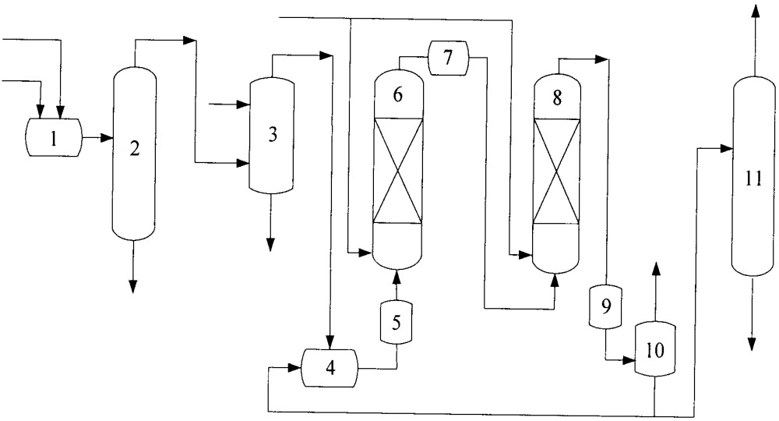
Рисунок 1 - Технологическая схема выделения изопрена из фракции С5

На первом этапе сырая фракция C5, полученная с установки пиролиза, подается в систему разделения. Этот поток может находиться в газообразном или жидком состоянии, в зависимости от технологии отбора; в любом случае он представляет собой смесь лёгких. Перед подачей в основное разделительное оборудование обычно проводят очистку сырья от механических примесей и, при необходимости, осушку газа, чтобы избежать побочных эффектов (например, полимеризации диенов в трубопроводах).
Для эффективной работы последующих стадий необходимо отделить из фракции самые лёгкокипящие компоненты. Сырая C5-фракция поступает в колонну предварительной (грубой) ректификации, где при относительно невысоком давлении отгоняются головные фракции, содержащие С1–С4 углеводороды и растворённые газы (метан, этан, пропан, бутаны). На данном этапе происходит концентрирование изопрена за счёт удаления лёгколетучих примесей. В результате последующие колонны работают с более узким диапазоном компонентов, что повышает эффективность разделения.
Очищенная от газов тяжёлая фракция поступает далее в колонну экстрактивной ректификации. Здесь реализуется основной этап выделения изопрена, принцип которого описан ранее. В верхнюю часть колонны непрерывно вводится избранный экстрактивный агент – чаще всего высококипящая полярная жидкость. Экстрагент циркулирует вниз по колонне, сталкиваясь противотоком с поднимающимися парами углеводородов. Благодаря более сильному взаимодействию с некоторыми компонентами (например, с пентанами и пипериленами) экстрагент удерживает их в жидкой фазе, тогда как менее афинный к нему изопрен легче переходит в паровую фазу и уносится вверх. Происходит разрыв азеотропа: например, в присутствии растворителя n-пентан уже не испаряется совместно с изопреном, а остаётся внизу колонны. Таким образом, верхний продукт экстрактивной колонны обогащается изопреном.
После экстрактивной колонны полученный изопреновый поток может всё ещё содержать трудноотделимые примеси – в первую очередь, другие диеновые углеводороды. Для доведения чистоты изопрена до полимерного качества применяют дополнительную колонну, в которой реализуются элементы реактивного разделения. Можно провести реакцию прямо в ректификационной колонне: например, нижнюю часть колонны поддерживают при температуре ~100 °С, способствующей димеризации циклопентадиена[1]. Димеры, будучи менее летучими, остаются внизу, а чистый изопрен уходит вверх. В итоге выходящий из вершины продукт представляет собой практически чистый изопрен. Следует отметить, что реактивная очистка применяется по мере необходимости – если состав сырого изопрена включает значимые примеси. В некоторых процессах удаётся обойтись без этой стадии, ограничившись двумя последовательными экстрактивными колоннами с разными растворителями[1].
Заключительным этапом является окончательное фракционирование и отбор целевого продукта. После предыдущих стадий поток изопрена практически не содержит сложных для отделения компонентов, однако может включать растворитель (перенесённый из экстрактивной стадии) и тяжёлые остатки. Поэтому смесь направляют в колонну доводочной ректификации, где при атмосферном давлении производится окончательное разделение: чистый изопрен отгоняется из вершины, а все более тяжёлые компоненты остаются в кубе. Обычно вверху колонны получают изопрен с чистотой 99% и выше, соответствующий нормативам для последующей полимеризации. Кубовый остаток финишной колонны содержит следы растворителя, димеры диенов и другие высококипящие вещества; его либо утилизируют, либо отправляют на выделение ценного побочного продукта (например, дициклопентадиена). На этом этапе процесс разделения завершается. Чистый изопрен направляется в продуктовые резервуары, откуда может подаваться на участок упаковывания или непосредственно в цех полимеризации. Хранение изопрена требует герметичных охлаждаемых емкостей, так как он летуч и огнеопасен.

Видим, что комбинирование методов (ректификационных, экстракционных, реактивных) позволяет преодолеть ограничения каждого из них и получить изопрен требуемой чистоты с высоким выходом. В следующем разделе будет рассмотрено термодинамическое моделирование данного процесса, которое необходимо для его анализа и оптимизации.

Описание термодинамических моделей
Для успешного проектирования и анализа описанных выше процессов разделения широко используют термодинамические модели и диаграммы фазового равновесия. Прикладная термодинамика составляет фундамент расчёта химико-технологических процессов и лежит в основе разработки и оптимизации практически любого разделительного процесса[6]. В частности, ректификация как метод разделения напрямую опирается на понимание парожидкостного равновесия (VLE) в многокомпонентной системе. Без надёжных данных о равновесии пар–жидкость невозможно правильно рассчитать ни состав потоков, ни требуемое число теоретических тарелок, ни энергозатраты колонны
Диаграммы фазового равновесия служат наглядным инструментом, помогающим инженеру выбрать условия процесса. Например, P–x–y или T–x–y диаграммы (давление–состав или температура–состав) показывают, при каких концентрациях компонентов достигается равновесие между жидкой и паровой фазами. Анализируя такие диаграммы, можно определить оптимальные давление и температуру колонны, оценить наличие или отсутствие азеотропов, области неоднородности (расслоения жидкой фазы) и другие особенности системы. Предварительное изучение фазовой диаграммы позволяет избежать нежелательных режимов и спланировать процесс так, чтобы, например, не работать вблизи критической точки или азеотропа, где разделение прекращается[6]. Кроме того, диаграммы равновесия дают возможность прикидочно оценить требуемое число ступеней разделения: по разнице между составами жидкой и паровой фаз при заданных условиях судят о относительной летучести компонентов, а зная её, приближенно рассчитывают эффективность одной теоретической тарелки.
Термодинамические модели позволяют количественно предсказать поведение системы, избегая дорогостоящих экспериментов на каждой стадии проектирования. С их помощью вычисляются равновесные составы фаз, давление насыщенного пара, теплоты испарения, активности компонентов и многие другие свойства, важные для расчётов. Существует несколько классов моделей: уравнения состояния (EOS), например кубические уравнения типа Пенга–Робинсона или Соаве–Редлиха–Квонга, и эмпирические модели активности, такие как NRTL, Wilson, UNIQUAC и др. Каждая модель имеет область предпочтительного применения: кубические EOS хорошо описывают неполярные и слабо полярные смеси (характерные для углеводородов), тогда как модели активностей лучше справляются с полярными соединениями и ассоциирующими жидкостями (спирты, вода и пр.). В контексте наших задач (смесь углеводородов C5) обычно применяются уравнения состояния, которые способны с приемлемой точностью предсказывать равновесие.
Выбор адекватной термодинамической модели имеет решающее значение, ведь от неё зависит корректность всех последующих расчетов колонны. Если модель неверно описывает реальное поведение системы, результаты моделирования введут в заблуждение. Известны случаи, когда разные термодинамические модели давали различную форму остаточных кривых и даже прогнозировали разный ход разделения, заметно влияя на оптимальный дизайн колонны[7]. Поэтому в инженерной практике каждому важному расчету предшествует этап обоснования теоретической модели. Проверяется, насколько выбранная модель согласуется с доступными экспериментальными данными по равновесию данной смеси. Для этого проводят сравнение результатов расчёта с литературными данными или лабораторными измерениями. Если расхождения минимальны, модель считают пригодной и используют для дальнейшей симуляции процесса.

Уравнение Пенг-Робинсона
Уравнение состояния Пенг-Робинсона (PR) для давления p выражается по формуле 1:
 | $$\text{p}\text{ = }\frac{\text{R}\text{∙}\text{T}}{{\text{V}}_{\text{m}}\text{-}\text{b}}\text{-}\frac{\text{a}\text{∙}\text{α}\left(\text{T}\right)}{ {\text{V}}_{\text{m}}^{\text{2}}\text{+2}\text{∙}\text{b}\text{∙}{\text{V}}_{\text{m}}\text{-}{\text{b}}^{\text{2}} }\text{, }$$ |  | (1)
 | где | p – давление газа,  T – абсолютная температура,  V_{m} – молярный объем газа,  R – универсальная газовая постоянная,  a, b – вещественные константы уравнения для данного газа,  α(T) – безразмерная функция.
В уравнении 1 уменьшаемый член отвечает за отталкивание молекул, а поправка вычитаемый учитывает силу притяжения между молекулами [8]. Коэффициент $\text{α}\left(\text{T}\right)$ вводит температурную зависимость притягательной части уравнения.
Обычно α определяется формулой 2:
 | $$\text{α}\left(\text{T}\right) \text{= }{\text{[1+}\text{k}\text{·(1}\text{-}\sqrt{{\text{T}}_{\text{r}}}\text{)]}}^{\text{2}}\text{,}$$ |  | (2)
 | где | T_{r} = T/T_{c} – приведенная температура,  k – параметр, зависящий от ацентрического фактора.
Уравнение Пенг-Робинсона принадлежит к кубическим уравнениям состояния и широко применяется в инженерной практике для описания парожидкостного равновесия и свойств как газовой, так и жидкой фаз в системах на основе углеводородов [9]. Оно специально разработано для получения приемлемой точности вблизи критической точки и используется во многих расчетах природного газа и нефти [10]. В частности, PR EOS успешно описывает равновесные свойства нормальных (неполярных) углеводородных смесей и обеспечивает более точное предсказание плотности жидкости по сравнению с предшественниками, с уравнением Соаве-Редлиха-Квонга.
Хотя уравнение Пенг-Робинсона достаточно универсально (его параметры определяются всего тремя индивидуальными константами T_{c}, P_{c} и ω для чистого вещества), оно дает наилучшие результаты для неполярных и слабо полярных веществ. Для сильно ассоциированных или полярных соединений (например, для воды или спиртов) точность PR EOS снижается – без специальных поправок оно не воспроизводит аномалии, связанные с водородными связями. Кроме того, при очень высоких давлениях (>30 МПа) базовая форма уравнения может требовать уточнения параметра a или использования модификаций (таких как PRSV) для сохранения точности[11]. В целом, PR EOS не применимо к системам с разрывом жидкой фазы (расслоение) и использует однородный подход «φ-φ» (оба фазы описываются EOS), поэтому для очень сложных многофазных равновесий могут потребоваться расширенные модели или комбинация с экспериментальными данными.

  - Уравнение Соаве-Редлиха-Квонга
Модификация классического уравнения Соаве-Редлиха-Квонга (SRK EOS) выражается уравнением состояния вида 3:
 | $$\text{p = }\frac{\text{R·T}}{{\text{V}}_{\text{m}}\text{-b}}\text{-}\frac{\text{a·}\text{α}\left(\text{T}\right)}{ {\text{V}}_{\text{m}}\text{·}\left({\text{V}}_{\text{m}}\text{+b}\right) }\text{,}$$ | (3)
Здесь, по сравнению с оригинальным уравнением Редлиха-Квонга, введена функция α(T), отвечающая за зависимость притягательной части параметра a от температуры. Константы a и b при этом рассчитываются по критическим параметрам вещества аналогично другим кубическим EOS. Функция α(T), предложенная Соаве для учета отклонений при низких температурах на основе ацентрического фактора и в оригинальной форме, описывается уравнением 4:
 | $$\text{α}\left(\text{T}\right) \text{=} \text{[1+}\left(\text{0,480+1,574}\text{∙}\text{ω-0,176}\text{∙}{\text{ω}}^{\text{2}}\right) \left(\text{1-}\sqrt{{\text{T}}_{\text{r}}}\right) {\text{]}}^{\text{2}}\text{,}$$ |  | (4)
 | где | a, b – эмпирические параметры, связанные с T_{c} и P_{c} вещества,  k – параметр, зависящий от ацентрического фактора,  ω – ацентрический фактор компонента.
Данное предложение улучшило согласие с экспериментом по сравнению с исходной зависимостью a∼1/√T. При этом ацентрический фактор компонента характеризует отклонение кривой насыщения от поведения простого сферического вещества.
Уравнение Соаве-Редлиха-Квонга получило широкое распространение для описания термодинамики углеводородных систем – как чистых веществ, так и смесей. В частности, SRK EOS исторически стало популярным в расчётах равновесий нефтегазовых смесей, обеспечивая удовлетворительную точность для давления насыщенного пара и фазовых равновесий в диапазоне от умеренных до относительно высоких давлений. Модель SRK, обладая лишь двумя подгоняемыми параметрами для каждого вещества (не считая ω), достаточно проста и успешно применяется в инженерных программах при моделировании процессов разделения (ректификация, абсорбция и т.д.) с учетом неидеальности паровой и жидкой фаз[12].
Модель Соаве-Редлиха-Квонга, как и прочие кубические EOS, лучше описывает газовую и сверхкритическую области, чем область насыщенной жидкости. Так, SRK хорошо предсказывает коэффициенты распределения компонентов (константы равновесия) в смесях, однако известным недостатком является занижение плотности жидкой фазы. Это означает, что, хотя расчеты равновесного состава (VLE) по SRK надёжны для многих задач, физические свойства жидкой фазы (например, объем, энтальпия) могут требовать поправок. Кроме того, SRK, аналогично другим простым EOS, не точно описывает смеси с сильными полярными взаимодействиями (вода, многоатомные ассоциированные жидкости) – для таких систем зачастую применяют комбинированные подходы (γ–φ, см. ниже) или расширенные модели. SRK не способен учитывать фазовое расслоение (оно предполагает одну жидкую фазу) и поэтому не применяется для расчета жидкостно-жидкостного равновесия. Для повышения точности при экстремальных условиях (очень высокое давление, сложный состав) могут вводиться модификации параметров a или использоваться более сложные EOS[8].

Уравнение Антуана
Уравнение Антуана – эмпирическая зависимость давления насыщенного пара компонента от температуры. В классической форме оно записывается в виде 5, но также часто используется и в экспоненциальной форме:
 | $${\text{log}}_{\text{10}}{\text{P}}_{\text{sat}}\left(\text{T}\right)\text{=A-}\frac{\text{B}}{\text{ C+T }}\text{, }$$ |  | (5)
 | где | P_{sat} – давление насыщенного пара, мм рт. ст.,  T – температура, °C,  A, B, C – вещественные константы.
Уравнение Антуана широко применяется для быстрого расчета давления насыщения чистых жидкостей и твердых веществ. Его популярность обусловлена простотой и достаточной точностью в умеренном диапазоне температур. Типично константы A, B, C подбираются для диапазона от окрестности температуры плавления до температуры кипения при атмосферном давлении, или от точки тройной точки до ~80-90 % критической температуры. В этом интервале формула Антуана позволяет интерполировать экспериментальные данные по летучести вещества с погрешностью в несколько процентов либо лучше[13].
Формула Антуана не обладает строгим физическим обоснованием (она выведена из упрощенного интегрирования уравнения Клапейрона-Клаузиуса) и поэтому не универсальна за пределами области калибровки. Как правило, одно фиксированное множество коэффициентов A, B, C описывает давление насыщения лишь в ограниченном интервале температур. Для покрытия всего диапазона от тройной до критической точки для одного вещества часто используют две и более строки уравнения Антуана с разными константами, каждая действительная на своём участке кривой насыщения. Вне диапазона, использованного при регрессии параметров, уравнение Антуана может давать заметные погрешности. Также оно не учитывает изменение теплоты испарения с температурой на фундаментальном уровне (в отличие от более сложных уравнений, выводимых из теории). Тем не менее, благодаря простоте и достаточной точности в рабочих интервалах, уравнение Антуана остается стандартным инструментом для расчета летучести в химической инженерии.

Общее уравнение фазового равновесия
Для описания парожидкостного равновесия (VLE) в общепринятой γ-φ-формулировке используется равенство фугитивностей каждого компонента в жидкой и паровой фазах. Соответствующее уравнение равновесия для компонента i имеет вид 6:
 | $$\underset{{\text{f}}_{\text{i}}^{\text{ V}}}{\underset{\text{⏟}}{{\text{φ}}_{\text{i}}^{\text{ V}}\text{∙}{\text{y}}_{\text{i}}\text{∙}\text{P}}}\text{=}\underset{{\text{f}}_{\text{i}}^{\text{ L}}}{\underset{\text{⏟}}{{\text{γ}}_{\text{i}}\text{∙}{\text{x}}_{\text{i}}\text{∙}{\text{P}}_{\text{i}}^{\text{sat}}\text{∙}\left(\text{T}\right)\text{∙}{\text{φ}}_{\text{i}}^{\text{ L}}}}\text{, }$$ |  | (6)
 | где | y_{i} – молярная доля компонента i в паре,  x_{i} – молярная доля компонента i в жидкости,  P – общее давление системы,  P_{i}^{sat}(T) – давление насыщенного пара чистого компонента,  φ_{i}^{V} – коэффициент фугасити компонента в паровой фазе,  φ_{i}^{L} – коэффициент фугасити компонента в жидкой фазе,  γ_{i} – коэффициент активности компонента в жидкой фазе.
Уравнение 6 представляет собой модифицированный закон Рауля, учитывающий отклонения от идеальности как в жидкой фазе (через γ_{i}), так и в паровой фазе (через φ_{i}). В предельном случае низких давлений и разбавленных растворов φ_{i}^{V} to 1 и γ_{i} to 1, тогда уравнение 6 переходит в классический закон Рауля: y_{i}P=x_{i}⋅P_{i}^{sat}. При умеренных давлениях и неидеальных растворах уравнение γ-φ позволяет раздельно учесть не идеальность жидкой фазы через модели коэффициентов активности γ и не идеальность паровой фазы через коэффициенты фугитивности φ, вычисляемые обычно по уравнению состояния. Такой подход удобен, поскольку позволяет использовать для каждой фазы свою модель: например, для жидкости – эмпирическую модель активностей (NRTL, Wilson и др.), для пара – кубическое уравнение состояния (PR, SRK и т.п.).
γ-φ-метод обычно применяется при небольших и умеренных давлениях (вплоть до нескольких десятков атмосфер), когда паровая фаза может быть описана EOS с приемлемой точностью, а жидкая фаза может требовать поправок на неидеальность. В большинстве инженерных задач (разделение смесей, ректификация при атмосферном или слегка повышенном давлении) γ-φ-подход является стандартным, позволяя точно рассчитать равновесие пар-жидкость. Однако при очень высоких давлениях или вблизи критической температуры, когда отклонениями характеризуются уже обе фазы, более корректен полный φ-φ-подход (использование уравнений состояния для описания как пара, так и жидкости). Кроме того, для смесей, в которых возможны две жидкие фазы, γ-φ-метод в рамках одной жидкой фазы неприменим – требуется либо предварительно знать, какая из фаз является стабильной, либо использовать расширенные методы (например, одновременный расчет LLE+VLE). В общем случае, правильный выбор модели (γ-φ vs. Φ-φ) определяется диапазоном условий: при низких давлениях часто достаточно взять φ^{V}=1, φ^{L}=1 и получить приближение Рауля, при средних – γ-φ, при высоких – φ-φ [11]. В рамках γ-φ-подхода для расчета коэффициентов активности используются специальные модели, такие как NRTL и Wilson, описанные ниже.

Модели коэффициентов активности NRTL и Wilson
Для учета не идеальности жидкой фазы (коэффициентов активности γ_{i}) часто применяются модели локального состава. Ниже приведены математические выражения и особенности двух распространенных моделей: NRTL и Wilson.

Модель NRTL
Модель NRTL (Non-Random Two-Liquid) вводит выражение для избыточной энергии Гиббса жидкой смеси, а коэффициенты активности получаются путем дифференцирования g^{E}. Общее уравнение для коэффициента активности компонента i в n-компонентной смеси можно записать в виде 7:
 | $$\text{ln}{\text{γ}}_{\text{i}}\text{=}\frac{\sum_{\text{j=1}}^{\text{n}}{{\text{τ}}_{\text{ji}}}\text{∙}{\text{G}}_{\text{ji}}\text{∙}{\text{x}}_{\text{j}}}{\sum_{\text{k=1}}^{\text{n}}{{\text{x}}_{\text{k}}}\text{∙}{\text{G}}_{\text{ki}}}\text{+}\sum_{\text{j=1}}^{\text{n}}{\frac{{\text{x}}_{\text{j}}\text{∙}{\text{G}}_{\text{ij}}}{\sum_{\text{k=1}}^{\text{n}}{{\text{x}}_{\text{k}}}\text{∙}{\text{G}}_{\text{kj}}}}\left({\text{τ}}_{\text{ij}}\text{-}\frac{\sum_{\text{m=1}}^{\text{n}}{{\text{x}}_{\text{m}}}\text{∙}{\text{τ}}_{\text{mj}}\text{∙}{\text{G}}_{\text{mj}}}{\sum_{\text{k=1}}^{\text{n}}{{\text{x}}_{\text{k}}}\text{∙}{\text{G}}_{\text{kj}}}\right)\text{, }$$ |  | (7)
 | где | x_{j} – молярная доля компонента j в жидкой фазе,  γ_{i} – коэффициент активности компонента i,  τ_{ij} – безразмерный энергетический параметр взаимодействия,  G_{ij} – эмпирический фактор «непроизвольности»,
Для бинарной смеси (n=2) это выражение упрощается и обычно приводится в литературе в развернутом виде для lnγ₁ и lnγ₂. Модель включает три параметра на каждую бинарную пару компонентов.
При этом безразмерный энергетический параметр взаимодействия и эмпирический фактор «непроизвольности» определяется по формулам 8 и 9, соответственно:
 | $${\text{τ}}_{\text{ij}}\text{=}\text{dfrac}{\text{C}}_{\text{ij}}\text{∙}\text{R}\text{∙}\text{T}\text{, }$$ |  | (8)
 | где | C_{ij} – разность энергии взаимодействия между молекулами i-j и j-j.
 | $${\text{G}}_{\text{ij}}\text{=}\text{exp}\text{(-}{\text{α}}_{\text{ij}}\text{∙}{\text{τ}}_{\text{ij}}\text{)}\text{, }$$ |  | (9)
 | где | α_{ij} – параметр неслучайности.
Обычно α предполагается равным для пары i,j и j,i (α_{ij}=α_{ji}) и задается из опыта: типичные значения α – 0,2; 0,3 или 0,48. В расчётах часто фиксируют α=0,2 или 0,3 и подбирают только τ-параметры.
Модель NRTL благодаря наличию трех параметров на каждую пару компонентов обладает большой гибкостью и способна описывать широкий круг сильно неидеальных систем. В частности, она пригодна как для полностью смешивающихся жидкостей с большим отклонением от идеальности (например, системы спирт-вода, вода-ацетон и пр.), так и для систем с частичной не смешиваемостью и образованием двух жидких фаз. NRTL может корректно предсказывать расслоение жидкостей (LLE) при соответствующих значениях параметров [12]. Модель широко применяется в программных комплексах (Aspen Plus, HYSYS и др.) для расчета фазовых равновесий в колоннах, экстракторах и т.п., где необходим учет не идеальности жидкой фазы.
Несмотря на гибкость, модель NRTL требует наличия надежных экспериментальных данных для регрессии трех параметров на каждую бинарную пару, что не всегда возможно – при скудности данных разные наборы параметров могут описывать ограниченный набор свойств, но расходиться вне его. При экстраполяции за пределы области регрессии неверно подобранные параметры способны приводить к некорректным результатам (например, отрицательные α физически бессмысленны). На практике степень свободы модели обычно снижают, например, α_{ij} фиксируют, чтобы обеспечить устойчивость расчётов вне диапазона имеющихся данных. Кроме того, сама по себе модель NRTL не учитывает размер молекул (в отличие от, скажем, UNIQUAC), поэтому для систем с сильно различающимися молекулярными размерами она может быть менее точна. В целом же NRTL считается одной из самых успешных моделей: при правильной параметризации она хорошо описывает и VLE, и LLE для разнообразных смесей[13].

2.5.2 Модель Вильсона
Модель Вильсона – ранняя модель локального состава (1964 г.), вводящая два несимметричных параметра для каждой пары компонентов[14]. Общее уравнение для коэффициента активности компонента i в многокомпонентном растворе имеет вид 10:
 | lnγi = 1-lnj​Aij∙xj-j​Aji∙xjk​Ajk∙xk, | (10)
Для бинарной системы (i=1,2) выводятся известные формулы 11 и 12:
 | $$\text{ln}{\text{γ}}_{\text{1}}\text{=-}\text{ln}\left({\text{x}}_{\text{1}}\text{+}{\text{Λ}}_{\text{12}}\text{∙}{\text{x}}_{\text{2}}\right)\text{+}{\text{x}}_{\text{2}}\text{∙}\left(\frac{{\text{Λ}}_{\text{12}}}{{\text{x}}_{\text{1}}\text{+}{\text{Λ}}_{\text{12}}\text{∙}{\text{x}}_{\text{2}}}\text{-}\frac{{\text{Λ}}_{\text{21}}}{{\text{x}}_{\text{2}}\text{+}{\text{Λ}}_{\text{21}}{\text{∙}\text{x}}_{\text{1}}}\right)\text{, }$$ |  | (11)
 | $$\text{ln}{\text{γ}}_{\text{2}}\text{=-}\text{ln}\left({\text{x}}_{\text{2}}\text{+}{\text{Λ}}_{\text{21}}{\text{∙}\text{x}}_{\text{1}}\right)\text{-}{\text{x}}_{\text{1}}\left(\frac{{\text{Λ}}_{\text{12}}}{{\text{x}}_{\text{1}}\text{+}{\text{Λ}}_{\text{12}}\text{∙}{\text{x}}_{\text{2}}}\text{-}\frac{{\text{Λ}}_{\text{21}}}{{\text{x}}_{\text{2}}\text{+}{\text{Λ}}_{\text{21}}\text{∙}{\text{x}}_{\text{1}}}\right)\text{, }$$ |  | (12)
 | где | A_{ij} – безразмерный параметр Вильсона, характеризующий пару i-j.
Стоит учитывать, что параметры A_{ij} не равны A_{ji} (модель несимметрична). Их физический смысл связан с энергией взаимодействия и относительными молярными объемами уравнением 13:
 | $${\text{A}}_{\text{ij}}\text{=exp​}\left(\text{-}\frac{{\text{λ}}_{\text{ij}}\text{-}{\text{λ}}_{\text{jj}}}{\text{R}\text{∙}\text{T}}\right) \frac{{\text{v}}_{\text{j}}^{\text{L}}}{{\text{v}}_{\text{i}}^{\text{L}}}\text{, }$$ |  | (13)
 | где | v_{i}^{L} – молярный объем чистого компонента i в жидкости,  λ_{ij} – энергия взаимодействия между молекулой i и j,  λ_{jj} – энергия взаимодействия между двумя молекулами j.
Модель Вильсона хорошо зарекомендовала себя при описании парожидкостного равновесия сильно неидеальных смесей без расслоения, особенно там, где есть специфические взаимодействия (например, водно-спиртовые смеси). Она обеспечивает непрерывную гладкую зависимость γ(x) во всем диапазоне концентраций и гарантирует γ_{i} to 1 при x_{i} to 1 (условие правильной термодинамической предельной формы). Благодаря этому, модель Вильсона широко используется в вычислительных процессорах химических процессов (в том числе реализована в Aspen HYSYS, Aspen Plus и др.) как простой метод задания коэффициентов активности. Для многих азеотропных систем (где один из компонентов сильно полярен) модель Вильсона даёт приемлемое совпадение с экспериментом и позволяет рассчитывать процессы азеотропной и экстракционной ректификации в рамках допущения об одной жидкой фазе[15].
Главное ограничение модели Вильсона состоит в том, что она не способна описывать жидкость, имеющую ограниченную взаимную растворимость, т.е. не предсказывает фазовое расслоение (LLE). Математически это связано с тем, что выражение 10 всегда даёт конечные значения γ при любых x, и lnγ_{i} не расходится при x to 0 достаточно, чтобы сигнализировать о двухслойности. Поэтому Wilson-модель неприменима для расчета равновесия жидкость-жидкость и используется только для полностью смешивающихся систем (одна жидкая фаза). Также, точность модели снижается для систем, где компоненты сильно различаются по размеру молекул или ассоциируют между собой. В таких случаях часто наблюдаются систематические отклонения, и на смену Wilson-модели приходят более сложные модели (NRTL, UNIQUAC), которые учитывают эти эффекты. Тем не менее, для однородных сильно неидеальных смесей без LLE модель Вильсона ценится за простоту (всего 2 параметра на пару) и способность хорошо коррелировать экспериментальные данные по VLE[16]. Впоследствии появившаяся модель NRTL фактически расширила применимость модель Вильсона, введя дополнительный параметр упорядоченности и позволяя описывать также частично несмешивающиеся системы.

3. Моделирование ректификационной колоны

3.1 Моделирование ректификационной колонны в статическом режиме
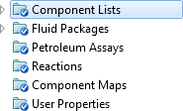
Диспетчер, или среда базиса (рисунок 4) – это первая часть интерфейса Aspen Hysys. В этой среде необходимо описать химические вещества, их превращения и термодинамику моделируемой системы.
Рисунок 4 – Диспетчер базиса
Стандартная библиотека компонентов Aspen Hysys описывает большинство встречающихся в научной литературе компонентов. Также присутствует конструктор гипотетических компонентов, благодаря которому можно самостоятельно указать свойства гипотетического вещества и использовать его при моделировании. На рисунке 5 представлено окно выбора компонентов. Поиск по базе компонентов осуществляется по названию или химической формуле. Для удобства поиска можно применять фильтры по типу веществ или по необходимому термодинамическому пакету.
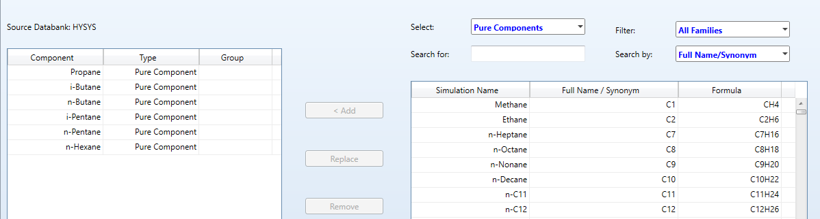
Рисунок 5 – Окно поиска компонентов
Термодинамическое поведение веществ, а также их фазовые состояния
описываются с помощью уравнений, связывающих между собой параметры
вещества и термодинамических характеристики. Для описания поведения

углеводородов традиционно используется уравнение Пенга-Робинсона (Рисунок 6).
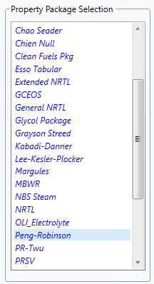
Рисунок 6 – Выбор группы термодинамических моделей
Моделирование технологической схемы осуществляется с помощью
стандартной библиотеки рисунок 7. В ней содержаться материальные и энергетические потоки, теплообменники, клапана, насосы, ректификационные колонны и другие.

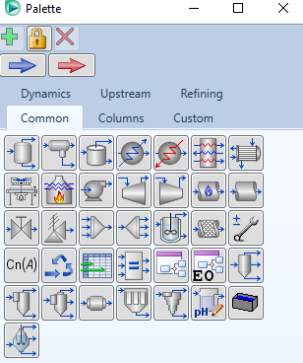
Рисунок 7 – Стандартная библиотека компонентов
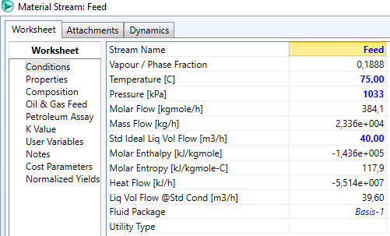
Для задания материального потока питания колонны (рисунок 8) необходимо указать температуру потока, давление, расход и концентрацию веществ в потоке.
Рисунок 8 – Задание материального потока питания колонны
Для настройки самой колонны необходимо задать количество тарелок, задать тарелки подачи и отбора, задать тип кипятильника, давление в конденсаторе и кипятильнике, перепады давления на кипятильнике и конденсаторе (рисунок 9).

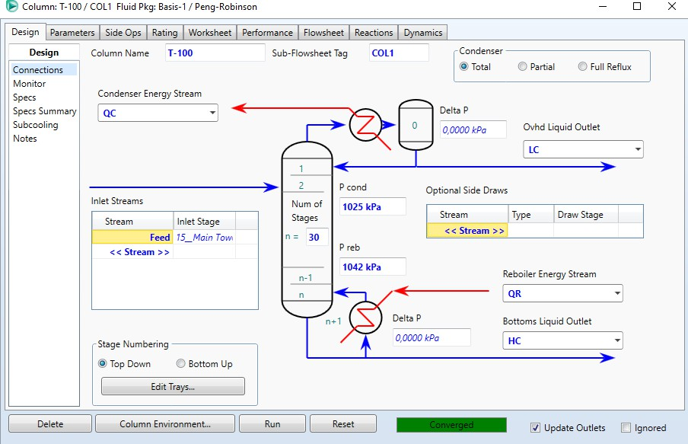
Рисунок 9 - Настройка ректификационной колонны
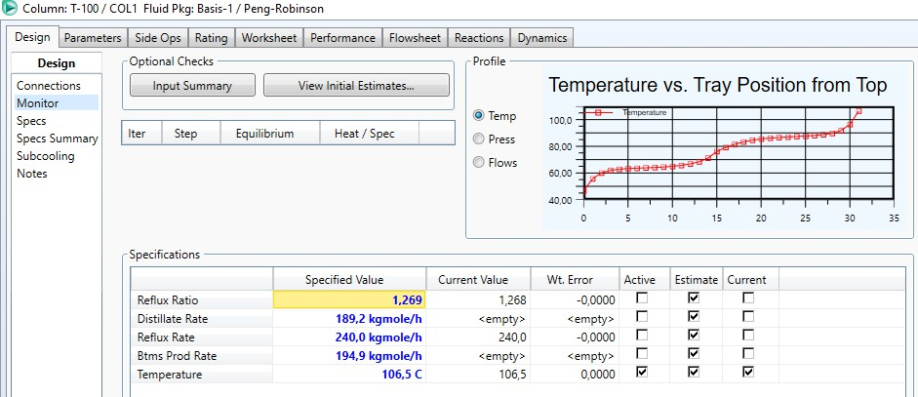
Колонна рассчитывается численными методами по спецификациям (рисунок 10). Варьируя параметрами параметры спецификации можно рассматривать различные режимы работы колонны.
Рисунок 10 – Настройка спецификаций колонны
В результате корректной настройки ректификационной колонны автоматически рассчитываются выходные материальные потоки, энергетические потоки (Рисунок11).

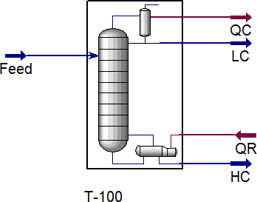
Рисунок 11 – Рассчитанная ректификационная колонна
Ниже представлены итоговые данные моделирования ректификационной колонны, полученные в результате расчёта стационарного режима работы. В таблицах приведены параметры входного потока, основные характеристики колонны и распределение материальных потоков.
Таблица 1- Параметры входного потока
Параметр | Обозначение | Значение | Ед. изм.
Температура питания | T | 75,00 | °C
Давление питания | P | 1033,00 | кПа
Мольный расход | F | 384,10 | кмоль/ч
Массовый расход | G | 2336,00 | кг/ч
Объёмный расход (жидкость) | V | 39,60 | м³/ч
Доля паровой фазы | φ | 0,18 | –
Молярная энтальпия | H | −143600,00 | кДж/кмоль
Термодинамическая модель | – | Peng–Robinson | –

Таблица 2 - Основные параметры ректификационной колонны
Параметр | Обозначение | Значение | Ед. изм.
Тип конденсатора | – | Полный | –
Число теоретических ступеней | N | 30 | –

Продолжение таблицы 2
Параметр | Обозначение | Значение | Ед. изм.
Флегмовое число | R | 1,269 | –
Давление вверху колонны | P_cond | 1025,000 | кПа
Давление внизу колонны | P_reb | 1042,000 | кПа
Температура верха колонны | T_top | 106,500 | °C
Термодинамический пакет | – | Basis-1 | –

Таблица 3 - Материальные потоки колонны
Поток | Мольный расход, кмоль/ч | Назначение
Питание | 384,1 | Питание колонны
Дистиллят | 189,2 | Верхний продукт
Кубовый продукт | 194,9 | Нижний продукт
Флегма | 240,0 | Возвратный поток

Заключение
В ходе выполнения работы была достигнута поставленная цель, выполнено моделирование ректификационной колонны для выделения изопрена из фракции C5 в программной среде Aspen HYSYS.
Проведён анализ физико-химических и термодинамических свойств компонентов фракции C5, рассмотрены методы разделения азеотропных смесей и технологическая схема процесса выделения изопрена. На основе выбранной термодинамической модели построена статическая модель ректификационной колонны и выполнён расчёт основных параметров её работы.

Список литературы
- Abdelghani M. S. Isoprene extraction with preserved C5 feedstock – EP 3233772 B1. European Patent Specification, publ. 21.04.2021. – URL: https://data.epo.org/publication-server/rest/v1.0/publication-dates/20210421/patents/EP3233772NWB1/document.pdf (дата обращения: 31.01.2026).
- Crasus Chemical Inc. C5 Fraction // Products – Crasus Chemical Inc.. – URL: https://www.crasus.co.jp/en/products/olefins/c5_fraction.html (дата обращения: 31.01.2026).
- Weitz H. M., Loser E. Isoprene // Ullmann’s Encyclopedia of Industrial Chemistry. – 2012. – Vol. 20. – DOI: 10.1002/14356007.a14_627. – URL: http://www.ugr.es/~tep028/pqi/descargas/Industria%20quimica%20organica/tema_3/isopreno_a14_627.pdf (дата обращения: 31.01.2026).
- Isoprene/Bioisoprene: Routes Via C5 Streams – PERP Program Report. – Nexant, 2013. – (Process Economics Program report). – URL: https://www.scribd.com/document/165838139/PERP-Program (дата обращения: 31.01.2026).
- Guo L., Li D., Wang J. Progresses in the separation of steam cracking C5 fraction at home // Petrochemical Technology. – 2015. – Vol. 44. – Pp. 252–260.
- GASP (Politecnico di Milano). Thermodynamic modeling // Group on Advanced Separation Processes – Research Activities. – (без даты публикации). – URL: https://gasp.chem.polimi.it/research/thermodynamic-modeling/ (дата обращения: 31.01.2026).
- Gutiérrez-Antonio C., Iglesias-Silva G. A., Jiménez-Gutiérrez A. Effect of different thermodynamic models on the design of homogeneous azeotropic distillation columns // Chemical Engineering Communications. – 2008. – Vol. 195, No. 9. – Pp. 1059–1075. – DOI: 10.1080/00986440801907524.

- Chang, Raymond; Thoman, Jr., John W. (2014). Physical Chemistry for the Chemical Sciences. New York: University Science Books.
- Redlich O., Kwong J. N. S.
On the thermodynamics of solutions. V. An equation of state. Fugacities of gaseous solutions // Chemical Reviews. — 1949. — Vol. 44, No. 1. — P. 233–244. — DOI: 10.1021/cr60137a013.
- Soave G.Equilibrium constants from a modified Redlich–Kwong equation of state // Chemical Engineering Science. — 1972. — Vol. 27, No. 6. — P. 1197–1203. — DOI: 10.1016/0009-2509(72)80096-4.
- Peneloux A., Rauzy E., Freze R.
A consistent correction for Redlich–Kwong–Soave volumes // Fluid Phase Equilibria. — 1982. — Vol. 8. — P. 7–23. — DOI: 10.1016/0378-3812(82)80002-2.
- Soave G., Fermeglia M.
On the application of cubic equation of state to synthetic high-pressure VLE measurements // Fluid Phase Equilibria. — 1990. — Vol. 60. — P. 261–271. — DOI: 10.1016/0378-3812(90)85056-G.
- Thomson G. W. The Antoine Equation for Vapor‐pressure Data. – Chemical Reviews, 1946. – 38, 1–39. – DOI: 10.1021/cr60119a001. – URL: https://doi.org/10.1021/cr60119a001 – (дата обращения: 31.01.2026).
- Peng D. Y., Robinson D. B. A new two-constant equation of state // Ind. & Eng. Chem. Fundamentals. – 1976. – Vol. 15, No. 1. – Pp. 59–64. – DOI: 10.1021/i160057a011.
- Рейд Р., Праусниц Дж., Шервуд Т.
Свойства газов и жидкостей. – Л.: Химия, 1982.
- Морачевский А. Г., Смирнова Н. А., Пиотровская Е. М.
Термодинамика равновесия жидкость–пар. – Л.: Химия, 1989

